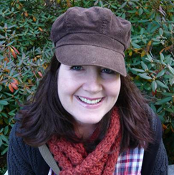

柯尔斯蒂·麦凯（Kirsty McKay）出生在苏格兰，成年之后生活在伦敦。早年就读于英国声誉卓著的吉尔德侯音乐与戏剧学校，接受表演方面的训练。期间她出演过莎士比亚戏剧中的许多角色，并且乐此不疲。她与朋友合办的儿童巡演剧团被列入英国顶尖剧团之列。她创作的许多剧本和儿童剧在英国和北美上演。2008年，美国童书作家及插画师协会将她选为年度作家，其作品列入协会作品选集。 柯尔斯蒂现在她和丈夫、女儿一起住在美国波士顿。家人是她创作灵感的来源。目前她正在创作此书的续集。

